**GUÍA LENGUAJE COLABORATIVO PIE**

**Asignatura: Lenguaje Curso: Segundo Año**

**Fecha: 13 al 23 de Octubre de2020 Docente: Barbara Aguirre Vargas - Margarita González Reyes**

**Nombre del Estudiante: __________________________________________________________________________**

**I.- Objetivo de Aprendizaje:** OA 23: Comprender textos orales (explicaciones, instrucciones, relatos, anécdotas, etc.) para obtener información y desarrollar su curiosidad por el mundo: estableciendo conexiones con sus propias experiencias; identificando el propósito; formulando preguntas para obtener información adicional y aclarar dudas;

respondiendo preguntas sobre información explícita e implícita; formulando una opinión sobre lo escuchado

**II.- Contenido: Compresión Oral/ Escritura**

**III.- Objetivo de la clase: Comprender Instrucciones.**

**IV.- Indicaciones generales:** Papitos: Para esta actividad necesitaras:

* El estudiante debe colocar su Nombre y Apellidos
* Lápiz de mina, lápices de colores, goma de borrar
* Que ellos lean las instrucciones, Si presenta dificultad le puedes ayudar, pero recuerde que debe practicar lectura en voz alta
* Monitorear y orientar el trabajo
* Entregar actividad realiza en próxima entrega de material

**V.- Actividad a desarrollar:** Los estudiantes trabajarán seguimiento de instrucciones para ellos deben leer en voz alta el texto y responder de acuerdo a lo que se solicite. En la primera actividad deberán desarrollar compresión auditiva y lectora. En la segunda actividad deberán subrayar las respuestas correctas según la imagen. Por ultimo deberán colorear siguiendo las instrucciones.

El Desafío semanal, consiste en realizar un dibujo siguiendo las instrucciones.

El ticket de salida contestaran en relación al trabajo realizado.

**Indicadores de Logros:**

* Sigue instrucciones.
* Contesta de acuerdo a lo que se solicita.

**VI.- Retroalimentación:** La retroalimentación se realizará a través de la devolución de la actividad terminada.

La actividad que realizaron hoy, está basada en lectura, escritura estimulación cognitiva, a través de la imaginación.

¡Felicitaciones, por el trabajo realizado!

**VII.- Fecha de envío: Enviar 28 - Octubre-2020, hasta las 13:00Hrs**

**VIII.- Cómo y/o donde enviar**

Una vez finalizada la actividad enviar a través de fotos o scanner de la actividad realizada a los siguientes correo: [barbara.aguirre@colegio-reneschneider.cl](mailto:barbara.aguirre@colegio-reneschneider.cl) - [margarita.gonzalez@colegio-reneschneider.cl](mailto:margarita.gonzalez@colegio-reneschneider.cl) o dejar actividad en colegio para revisión, cuando va a buscar material para trabajar en el hogar.

**V.- Actividad a desarrollar**

**1. Lee el siguiente texto.**

**El Paseo**

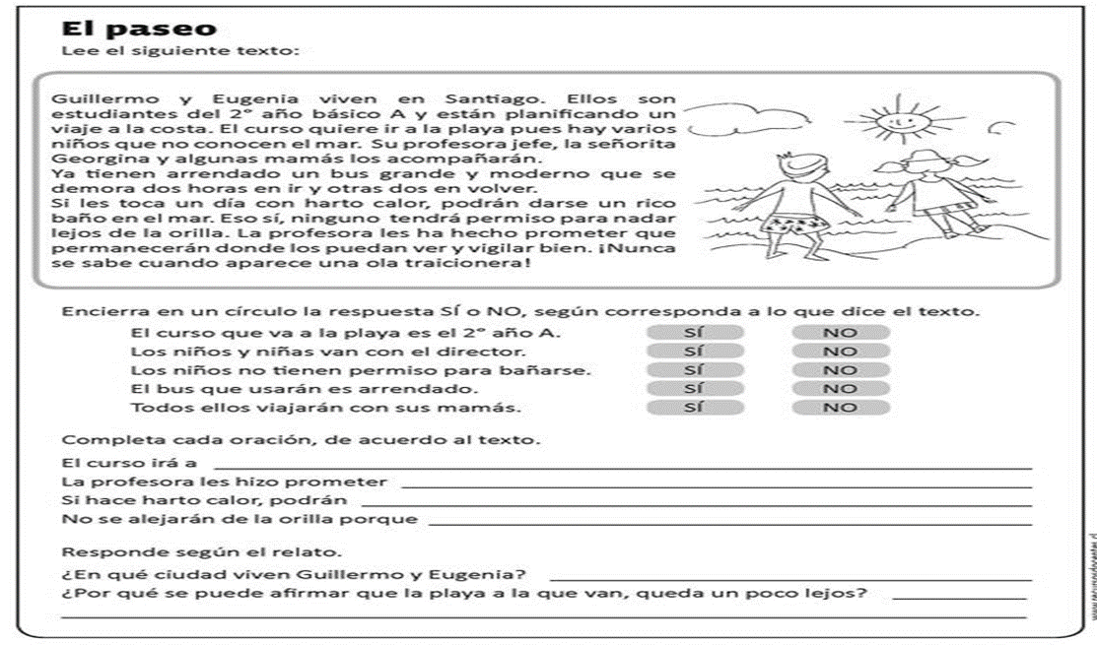

1. **Encierra en un círculo la respuesta V o F. Según corresponda a lo que dice el texto.**

V F

V F

V F

V F

V F

El curso que va a la Playa es el 2° año A

Los niños y niñas van con el director

Los niños no tienen permiso para bañarse

El bus que usaran es arrendado

Todos ellos viajaran con su Mamá

1. **Completa cada oración, de acuerdo al texto.**

El curso ira a ……………………………………………………………………………………………………….

La Profesora hizo prometer ……………………………………………………………………………………….

Si hace harto calor, podrán ……………………………………………………………………………………….

No se alejaran de la orilla porque ………………………………………………………………………………..

1. **Responde según el relato. (respuesta completa)**
2. **¿En que cuidad viven Guillermo y Eugenia?**

**……………………………………………………………………………………………………………………………………**

**……………………………………………………………………………………………………………………………………**

1. **¿Por qué se puede afirmar que la playa a la que van, queda un poco lejos?**

**…………………………………………………………………………………………………………………………………………………………………………………………………………………………………………………………………………**

**2. lee en voz alta subraya la respuesta correcta**

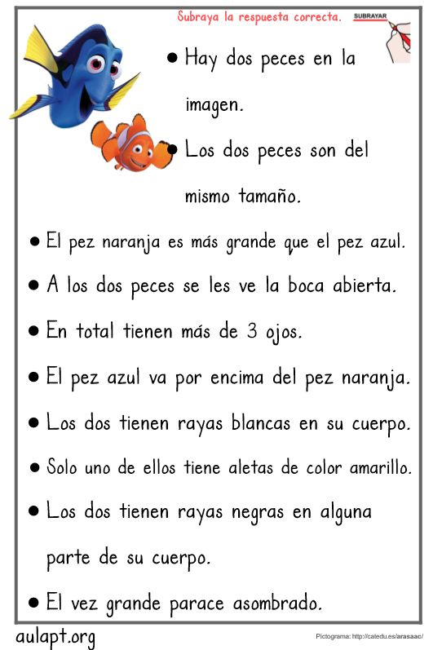

1. **Sigue las instrucciones y completa según indique.**



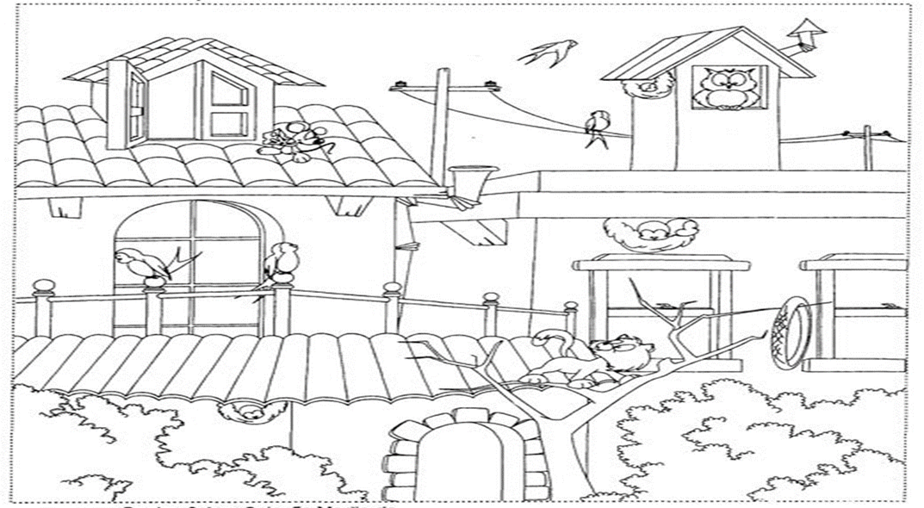



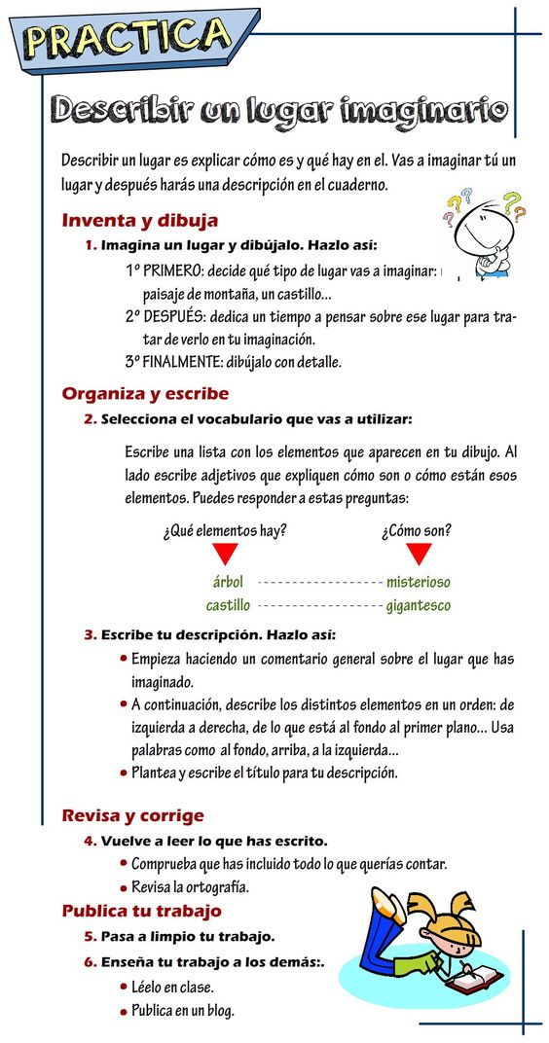



Ticket de Salida: Marca con una X la respuesta correcta

|  |  |
| --- | --- |
| 1. Hoy trabajamos seguimiento de instrucciones 2. Si 3. No | 2. Para ello debiste:  a. Colorear, subrayar  b. Escribir y leer |